PROPOSIÇÕES 01 – Vereador Clovis Pereira dos Santos
INDICAÇÃO – 05/2021

Indico ao Excelentíssimo Senhor Prefeito Municipal em conjunto com o Secretário de Obras, nos termos regimentais e ouvido o plenário para que seja feita a retirada da curva na estrada Nico Portz.

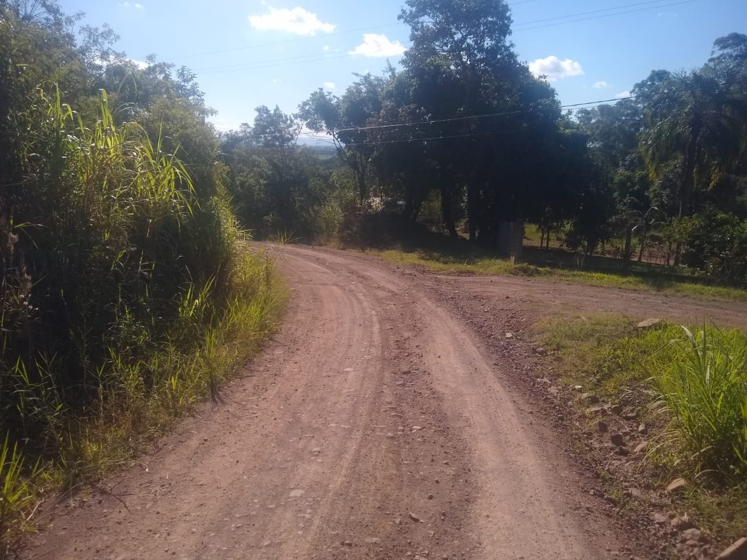

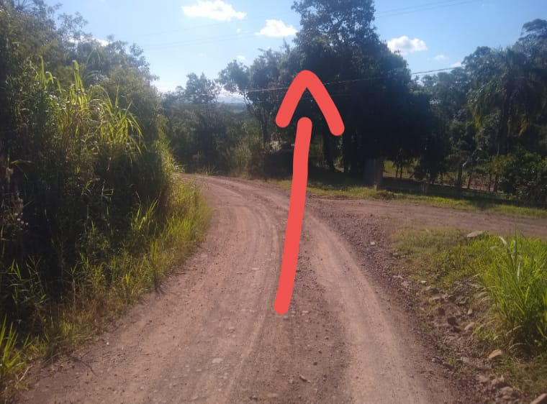

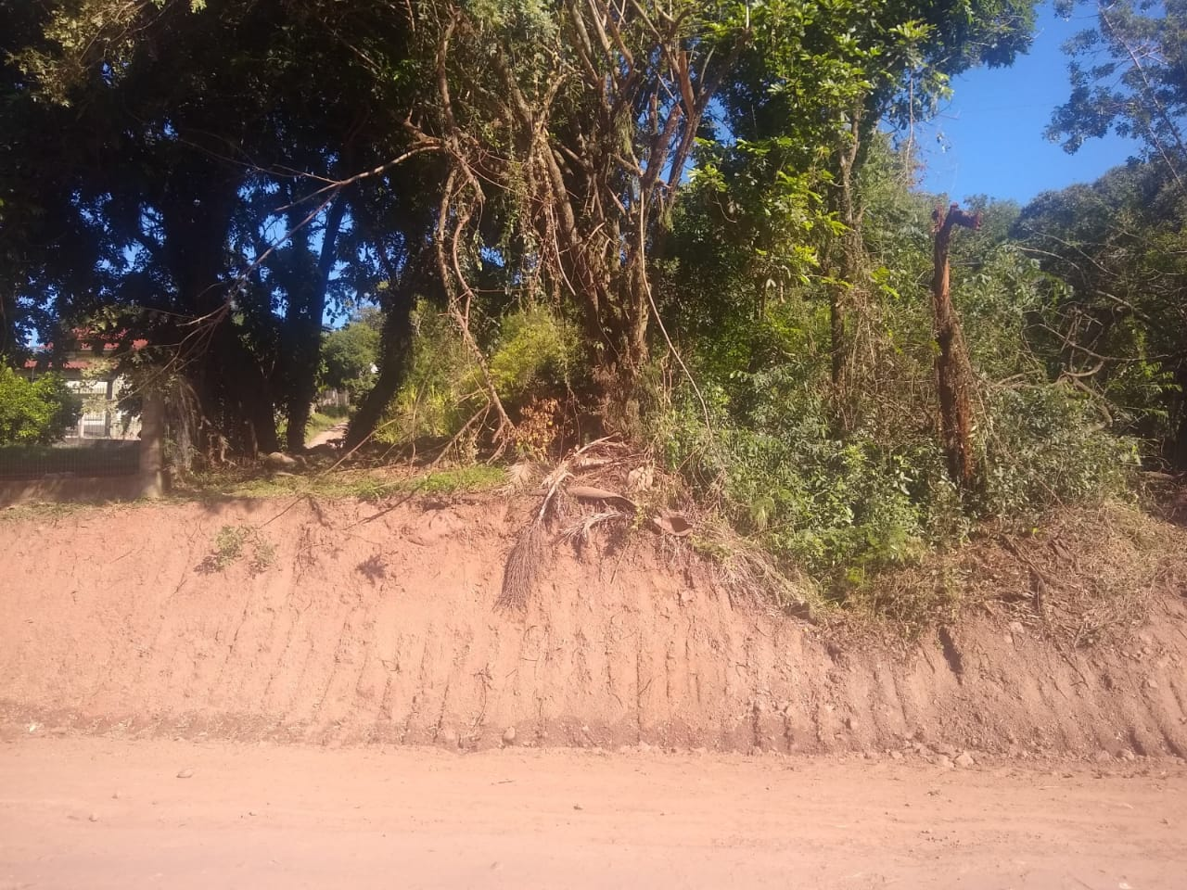

MENSAGEM JUSTIFICATIVA:

Senhor Presidente;
Senhores Vereadores:

O presente pedido tem objetivo trazer segurança à população, e melhorar o trafego. Hoje na estrada Nico Portz existe uma curva bastante acentuada, por isso solicito a retirada da curva para evitar possíveis acidentes.

Atenciosamente,

Bom Retiro do Sul, 09 de março de 2021.

